Тема недели №35

«Кто живет в аквариуме?»
(18.05. 20-22.05.20г.г.)

Дата: «19» мая 2020 г. вторник

Цель: Познакомить детей с водоемами и их обитателями - рыбами (об особенностях строения, обитания, что едят, где живут, обогащать и активизировать словарь по данной теме.

Утренняя гимнастика

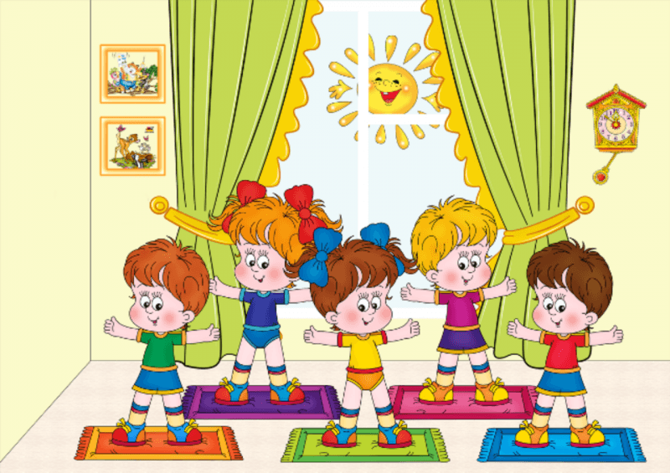

https://dou-shkola.ru/kartoteka-utrennej-gimnastiki-v.html

ОД: Физическое развитие
http://dou8.edu-nv.ru/svedeniya-ob-obrazovatelnoj-organizatsii/938-dokumenty/6328-stranichka-instruktora-po-sportu

ОД: Природа и ребенок

Тема: «Зарядка аквариума». Бондаренко Т.М. стр. 47
Цель: Дифференцировать представления детей о водоеме как среде обитания аквариумных рыб (аквариум заполнен водой, растут растения, живут мелкие животные). Уточнить представление о том, что в аквариуме все сделано так, чтобы рыбки могли жить в нем, как в естественном водоеме. Воспитывать наблюдательность.
https://nsportal.ru/detskiy-sad/raznoe/2017/12/15/zaryadka-akvariuma

ОД: Художественное конструирование

Тема: «Летучие рыбы» О. А. Скоролупова стр. 60
Цель: Развивать навыки работы с бумагой, выполнения аккуратных, точных сгибов; отрабатывать навыки сгибания квадратного листа по диагонали, по горизонтали и вертикали пополам. Обучить выполнению базовой формы «двойной треугольник» в технике оригами. Учить украшать свою поделку дополнительными деталями по замыслу.

